**SISTEM PENDUKUNG KEPUTUSAN PEMILIHAN ASUPAN MAKANAN DENGAN METODE FUZZY SAW PADA PENDERITA PENYAKIT KEGEMUKAN DI RAINBOW GYM SEMARANG**

# Halaman Judul

Diajukan untuk memenuhi salah satu syarat memperoleh

gelar Sarjana Teknik Informatika



Disusun Oleh:

Nama : WAHYU ROCHMAN BANTORO

NIM : A11.2018.11229

Program Studi : Teknik Informatika

**FAKULTAS ILMU KOMPUTER**

**UNIVERSITAS DIAN NUSWANTORO**

**SEMARANG**

**2022**

# Abstrak

Perkembangan dari berbagai sektor terus berlanjut tidak terkecuali perkembangan pada sector makanan yang dikonsumsi dari berbagai usia dan beragam jenisnya. Pola makan yang tidak teratur dapat berdampak bagi tubuh baik mulai dari kekurangan hingga kelebihan asupan makanan yang dikonsumsi. Pengaruh buruk yang ditimbulkan dari kurangnya kontrol makanan justru tidak berdampak langsung secara singkat, namun dampak tersebut dapat dirasakan dikemudian hari tanpa diperkirakan waktunya. Dalam mengantisipasi hal buruk yang dirasakan tubuh kita dapat mengontrol asupan makanan yang dikonsumsi sejak dini, salah satu bentuk control makanan diwujudkan adanya media aplikasi monitoring asupan makanan sebagai sarana pengunjung rainbow gym untu mengontrol asupan makanan yang dikonsumsi. Dalam penelitian ini dengan judul “SISTEM PENDUKUNG KEPUTUSAN PEMILIHAN ASUPAN MAKANAN DENGAN METODE FUZZY SAW PADA PENDERITA PENYAKIT KEGEMUKAN DI RAINBOW GYM SEMARANG” harapannya dengan monitoring asupan makanan pengunjung dapat mengontrol makanan yang dikonsumsi sesuai dengan kondisi tubuh baik untuk menambah ataupun mengurangi porsi makanan dari kandungan yang terkandung. Pada penelitian ini sebagai landasan untuk merekomendasikan makanan terbaik, pengolhana data diambil dari data inputan admin yang dikelola dari berbagai sumber sebagai perbandingan pengujian tiap data.

Kata Kunci: Fuzzy SAW, Monitoring, Makanan

# BAB I PENDAHULUAN

## Latar Belakang

Obesitas merupakan keadaan dikarenakan terdapat penumpukan lemak yang tergolong berlebihan didalam tubuh. Obesitas merupakan salah satu faktor dari timbulnya beberapa penyakit degeneratif seperti stroke dan penyakit jantung (Sofa, 2018). Data Riskesdas pada tahun 2013 menunjukkan rentang usia remaja yaitu 13-15 tahun mempunyai prevalensi obesitas dan *overweight* sebesar 2,5% dan 8,3%. Di Indonesia, khususnya di kota-kota besar, terdapat perubahan gaya hidup yang condong ke arah *westernisasi* dan sedentary berdampak terhadap perubahan pola makan masyarakat yang merujuk pada pola makan yang memiliki tinggi lemak, tinggi kalori dan kolesterol, khususnya makanan dengan kategori makanan siap saji (*fast food*) yang menyebabkan meningkatknya risiko penyakit obesitas dan kelebihan berat badan (Akbar, Rahmat and Anggraeny, 2021). Obesitas dan diabetes semakin menjadi masalah kesehatan di seluruh dunia dan merupakan salah satu faktor risiko kritis dari berbagai macam infeksi, komplikasi pasca infeksi dan kematian akibat infeksi berat (Zhou et al., 2021).

Dengan diperlukan upaya pencegahan obesitas sedini mungkin terutama pada kelompok usia lanjut atau usia remaja. Usia remaja lebih cenderung untuk terkena obesitas karena dipengaruhi oleh aktifitas yang dilakukan tidak seimbang dengan asupan makanan yang dikonsumsi yang tanpa disadari bersifat berlebihan. Apabila sudah terjadi kelebihan berat badan sejak remaja maka sudah terbentuk sel adiposa yang memiliki fungsi sebagai penyimpanan lemak tubuh, sehingga tidak mudah untuk menurunkan kembali bahkan memerlukan biaya dalam upaya menurunkannya (Irfandi, 2021). Menteri Kesehatan RI mengatakan terdapat berbagai masalah kesehatan yang dimiliki sekaligus mengancam masa depan remaja di Indonesia. Pemaparan tersebut disampaikan oleh Plt. Dirjen Kesehatan Masyarakat Kemenkes RI, dr. Pattiselano Robert Johan, MARS, pada salah satu seminar di Jakarta dengan tema kesehatan dan gizi remaja yang dihadiri oleh Duta Besar Kanada dan Duta Besar Australia serta Yayasan Mitra Pangan, Gizi dan Kesehatan Indonesia (MPGKI). Pola makan remaja terdeskripsikan dari data Global School Health Survey tahun 2015, antara lain: Tidak sarapan (65,2%), banyaknya remaja tergolong kurang dalam mengonsumsi serat buah dan sayur (93,6%) serta sering mengkonsumsi makanan berpenyedap (75,7%). Selain itu, remaja juga cenderung menerapkan sedentary life sebagai pola hidup atau gaya hidup dengan kurang banyak bergerak atau beraktifitas dan lebih banyak menggunakan waktunya dengan duduk atau bersantai, dari hal tersebut berdampak pada kurang aktifitas fisik (42,5%). Hal-hal ini dapat meningkatkan risiko *overweight*, gemuk dan obesitas (KEMKES, 2018).

Dengan dibuatnya aplikasi monitoring asupan gizi yang dapat diakses oleh masyarakat dengan kategori semua kalangan usia tentunya dapat memudahkan pengguna dalam mengontrol asupan makanan yang dikonsumsi sehingga dapat menjadi langkah identifikasi sejak dini untuk pencegahan penyakit obesitas atau kegemukan. Munculnya aplikasi kesehatan atau bisa juga disebut dengan mobile health memberikan alternatif pada bidang kesehatan yang sebelumnya hanya bisa dilakukan secara offline menjadi ke sistem online (Sahroni, 2021). Aplikasi kesehatan juga merupkaan bagian dari telemedicine dan teknologi informasi kesehatan yang mencakup perangkat komunikasi android atau sejenisnya untuk menyediakan layanan dan informasi terkait permasalahan kesehatan (Lukito, 2021). Aplikasi kesehatan yang dibangun berbasiskan website sehingga pengguna dapat mengakses informasi serta monitoring dengan perangkat mobile tanpa kategori khusus seperti gadget dengan sistem operasi android maupun IOS. Dengan kemudahan akses informasi dengan berbagai device maka pengguna dimudahkan dengan mengakses informasi dengan perangkat dimiliki.

Penelitian ini dalam merekomendasikan mkanan berdasarkan kalorinya menggunakan konsep sistem pendukung keputusan (SPK) dengan algoritma kecerdasan buatan metode Fuzzy *Multlple Attirubute Decision* (FMADM) dengan *Simple Additive Weighting* (SAW). Penerapan algorima fuzzy diterapkan untuk menemukan alternatif optimal dari berbagai alternatif melalui kriteria yang ditentukan. Pembobotan dilakukan untuk memberi nilai pada setiap kriteria sebagai pemberi kejelasan nilai keanggotaan setiap kriteria. SAW berfungsi dalam mencari alternatif terbaik berdasarkan kireterian yang sudah dilakukan (Nugroho Prastyo, YULI ASTUTI and ABDURROZZAQ ZULKARNAIN, 2021). Alasan pemilihan metode SAW dipilih dalam penelitian ini karena algoritmanya tergolongtidak sulit dalam proses implementasi pada sebuah aplikasi dengan hasil yang disimpulkan berupa hasil akhir yang diperoleh berdasarkan penambahan nilai bobot, yang kalkulasi dari nilai data dan dibagi dengan nilai terbaik (Rusmawan, 2021). Dalam penelitian yang dilakukan oleh Renny Puspita Sari dan Ahmad Cahyono Adidan dengan penelitian berupa penerapan Metode SAW dalam penentuan kualitas hewan qurban di Indonesia dengan memperoleh hasil yang baik dengan persentase akurasi adalah 100% dari jumlah 5 data uji (Sari and Adi, 2021). Penelitian serupa yang dilakukan oleh Chairun Nisa Efendi dalam penelitian dalam pemilihan rumput terbaik dalam pembuatan taman yang bertujuan agar rumput yang terpilih sesuai dengan kriteria-kriteria dan kualitas dengan standar yang baik dan bagus (EFENDI, 2021).

Monitoring gejala obesitas atau kelebihan berat badan yang didukung dengan merekemendasikan makanan yang dikonsumsi berdasarkan kalorinya, dapat mempermudah pengguna dalam memilih makanan yang dikonsumsi sekaligus dapat mengontrol pola makan sehingga penyakit dapat menurunkan potensi penyakit obesitas atau kelebihan berat badan pada kemudian hari dikarenakan identifikasi sudah dilakukan sajak dini. Pengguna yang sudah mengidap penyakit obesitas atau berat badan juga dapat menggunakan aplikasi ini untuk mengontrol asupan makanan sehingga penyakit obesitas yang diidap tidak bertambah parah. Dengan beberapa kasus penyakit dadakan seperti seranganan jantung akibat terdapatnya faktor pendukung yaitu obesitas, dampak yang timbul tentunya sangat buruk jika didukung kurangnya monitoring tingkat kegemukan serta kurangnya konrol makanan yang dikonsumsi. Semakin dini monitoring berat badan dilakukan, semakin baik pula pencegahan terhadap penyakit yang akan timbul pada kemudian hari sehingga dapat beraktifitas secara maksimal tanpa terhalang oleh kelebihan berat badan.

## Rumusan Masalah

Rumusan masalah ini merupakan rangkuman dari penjelasan latar belakang yang telah dipaparkan, pointyang diperoleh adalah bagaimana user dapat terbantukan dengan menkalkulasi jumlah kandungan yang terdapat pada makanan yang telah dikombinasikan dengan pembobotan oleh pakar melalui metode SAW (*Simple Additive Weighting*) agar nilai lebih akurat.

## Batasan Masalah

Sebagai pendukung dari penelitian yang dilakukan, maka penelitian dikerucutkan sehingga memiliki batasan sebagia berikut:

1. Data yang dipakai penulis diperoleh dari database makanan dari rainbow gym.
2. Hasil dari penelitian hanya dapat diakses oleh member gym rainbow gym.
3. Kriteria yang digunakan meliputi kalori, karbohidrat, lemak dan protein.
4. Aplikasi ini bisa dijalankan pada perangkat yang telah terhubung dengan jaringan internet.

## Tujuan Penelitian

Pada penelitian sistem pendukung keputusan dengan metode Fuzzy SAW memiliki tujuan merekomendasi makanan berdasarkan kandungan yang dimiliki yang telah dikalkulasi sehingga member gym dapat lebih mengetahui dan memilih makanan yang akan dikonsumsi sesuai dengan tujuan dari latihan di rainbow gym dan dapat lebih mengontrol asupan konsumsi sehingga dapat mengurangi tingkat resiko dari kelebihan berat badan atau obesitas.

## Manfaat Penelitian

Pada penelitian sistem pendukung keputusan dengan metode Fuzzy SAW memiliki beberapa manfaat yang diperoleh sebagai berikut:

* + 1. Bagi User

Dengan sistem pendukung keputusan yang diterapkan pada rekomendasi asupan makanan, member memperoleh rekomendasi makanan yang sesuai dengan tujuan yang ingin dicapai sehingga meminimalisir dampak yang muncul untuk pengidap penyakit obesitas atau kelebihan berat badan.

* + 1. Bagi Universitas

1. Sebagai tambahan refrensi mahasiswa dalam dalam penggunaan metode Fuzzy SAW.
2. Sebagai bahan evaluasi akademik.
   * 1. Bagi Penulis
3. Menerapkan ilmu yang sudah didapatkan selama kuliah.
4. Menambah ilmu pengetahuan mengenai implementasi algoritma SPK.

# BAB II TINJAUAN PUSTAKA DAN LANDASAN TEORI

## Tinjauan Studi

Penelitian yang dilakukan penulis mengambil dari lima penelitian terdahulu yang berkaitan dengan penggunaan metode SPK dengan algoritma fuzzy SAW. Berikut refrensi penulis dalam menyusun skripsi ini.

### Sistem Penentuan Kualitas Hewan Qurban di Indonesia dengan Metode SAW

Penelitian yang dilakukan oleh Renny Puspita Sari dan Ahmad Cahyono Adi bertujuan untuk menentukan kualitas hewan Qurban dengan beberapa kriteria bersadasarkan ketentuaan syarat Qurban. Kriteria hewan Qurban disusun berdasarkan tingkat urgensi yang berpengaruh pada sah atau tidaknya hewan Qurban. Dalam menentukan kriteria tiap hewan Qurban terdapat beberapa syarat mutlak seperti umur, bobot serta kecacatan hewan. Dalam sistem pendukung keputusan yang dapat berjalan secara otomatis dalam melakukan pengecekan kualitas hewan Qurban karena dengan tingginya jumlah hewan Qurban di Indonesia penggunaan sistem perhitunngan secara manual tergolong tidak optimal dari segi tenaga dan waktu. Dalam peenerapan Fuzzy SAW di uji cobakan melalui dua jenis hewan Qurban yaitu Sapid dan Domba dengan penentuan jenis dan bobot kriteria yang berupa umur, berat hewan, kecacatan, warna hewan, jenis kelamin. Penentuan bobot kriteria berdasarkan tingkat urgensi dari tiap kriteria,kriteria dengan bobot paling dengan kategori tinggi akan mendapat bobot lebih besar. Selanjutnya dari data yang diperoleh dihitung melalui metode SAW yang akan dilakukan proses normalisasi untuk menentukan nilai kriteria pada setiap alternatif dan dibuat bentuk matrik keputusan untuk dilakukan proses perhitungan. Hasil tersebut akan diolah untuk mendapakan nilai ranking dari setiap alternatif yang tersedia. Hasil dari proses perankingan menunjukkan tingkat akurasi dari sistem menggunakan metode perhitungan SAW adalah 100%, hal ini dibuktikan dengan dilakukan pengecekkan secara manual bahwa hewan dengan kriteria yang diteliti sesuai dengan ketentuan fiqih Qurban yang berlaku (Sari & Adi, 2021).

### Sistem Pendukung Keputusan Pemilihan Rumput Terbaik Untuk Pembuatan Taman Dengan Menggunakan Metode *Simple Additive Weighting* (Saw)

Penelitian yang dilakukan oleh Chairun Nisa Efendi memberikan solusi pada salah satu bidang eksterior dalam pembuatan rumah yaitu pembuatan taman sebagai hiasan sekaligus penghijauan pada tempat tinggal. Pemilihan rumput biasanya dipilih berdasarkan dengan perkiraan dan menggunakan catatan-catatan kecil tanpa ada banyak bahan pertimbangan yang sesuai dalam pemilihannya, sehingga sistem pendukung keputusan digunakan dalam pemilihan jenis rumput untuk memudahkan user menentukan keputusan rumput mana yang akan digunakan untuk pembuatan taman secara mandiri. Pada dasarnya, terdapat tiga pendekatan dalam mencari nilai bobot pada tiap atribut, yaitu pendekatan subyektif, obyektif dan integrasi antara keduanya. Pada tiap pendekatan mempunyai kelebihan dan kelemahan masing-masing. Pada pendekatan subyektif, hasil diperoleh dari sudut pandang dari para pengambil keputusan, sehingga tergolong hasil yang diperoleh merupakan pemeringkatan alternatif yang ditentukan secara bebas. Dilain hal pendekatan obyektif, bobot nilai dikalkulasi dengan matematis menjadikan hasil subyektifitas dari para pengambilan keputusan diabaikan. Pembobotan diambi dari kriteria pada sebuah tanaman rumput seperti tingkat pertumbuhan, toleransi terhadap suhu, adaptasi terhadap pemangkasan warna dan tekstur daun. Dari masing-masing kriteria diambil hasil nilai pembobotan oleh pakar rumput yang diajukan oleh data alternatif. Kemudian dari data yang diperoleh dilanjutkan dengan perhitungan metode SAW sehingga mendapatkan hasil perankingan dengan ranking keputusan tertinggi yaitu Rumput Manila dengan hasil 0,8166 merupakan pilihan alternatif terbaik dibanding rumput gajah, rumput jepang, rumput jago rawi dan rumput lain yang sejenis (EFENDI, 2021).

### Pemetaan Zonasi Rawan Banjir Dengan Analisis Indeks Rawan Banjir Menggunakan Metode Fuzzy Simple Adaptive Weighting

Penelitian yang dilakukan oleh Yudi Setiawan beserta tiga temannya membahas mengenai pemetaan zonasi rawan banjir yang berada di kota Bengkulu. Bertambahnya aktifitas penambangan batubara dilakukan dengan terbuka di wilayah hulu DAS Bengkulu dan pada kawasan Hutan Lindung Rindu Hati dan telah berubah statusnya menjadi Hutan Produksi Tetap. Kondisi tersebut dikarenakan tidak sesuainya berbagai peraturan terkait, implementasi otonomi daerah yang tergolong menekankan pada peningkatan PAD serta mengabaikan aspek selanjutnya terhadap lingkungan. Dari aktivitas pengambilan data yang dilakukan didapati dampak yang diakibatkan adalah bencana banjir. Dampak dari bencana banjir tersebut memiliki dampak besar seperti kehilangan materi khususnya kerusakan tempat tinggal, kehilangan harta benda dan juga dampak lain dari banjir yang terjadi adalah korban meninggal berjumlah tiga belas ribu warga. Dalam mengatasi sistem zonasi sibuat solusi dengan pemetaan zonasi, kegiatan diawali dengan obeservasi/studi lapangan yang bertujuan mendapatkan berbagai data sebagai indikator klasifikasi persentase rawan bencana banjir. Dari data yang telah terkumpul lalu diproses diolah dan analisis untuk digunakan pada Sistem Pendukung Keputusan yang akan dibuat. Indikator penelitian terhadap analisa penentuan tingkat daerah rawan bencana banjir di DAS Sungai Bengkulu, meliputi ketinggian/lereng wilayah, tutupan lahan, jarak sungai dengan pemukiman dan tinggi rendahnya curah hujan. Berdasarkan perhitungan hasil dari metode Fuzzy SAW dilakukan proses clustering dalam lima tahun terakhir, perubahan yang terjadi pada Tahun 2014 dan Tahun 2018. Hasil dari metode fuzzy SAW bahwa pada Tahun 2018 terdapat peningkatan persentase rawan banjir di enam wilayah. Hal tersebut terjadi sangat signifikan dibandingkan dengan data yang terjadi pada Tahun 2014. Kelurahan dengan tingkat potensi rawan banjir yang tinggi adalah Kelurahan Rawa Makmur, Tanjung Agung, Tanjung Jaya, Kampung Kelawi, Surabaya dan Semarang. Pada tahun 2018 terdapat satu kelurahan yang memiliki risiko rawan banjir yang dapat berubah-ubah sewaktu-waktu, yaitu; Kelurahan Sukamerindu. Perhitungan Fuzzy SAW digunakan dalam memetakan tingkat potensi rawan banjir, terdapat beberapa kelurahan yang mempunyai batas tepi dengan DAS Sungai Bengkulu yang hendaknya memiliki kebijakan prioritas untuk pengelolaan pemukiman di sepanjang DAS (Y. Setiawan et al., 2020).

### Sistem Pendukung Keputusan Penentuan Status Penduduk Penerima Bantuan Perumahan Pada Desa Umauta Kabupaten Sikka Menggunakan Metode *Simple Additive Weighting* (Saw)

Penelitian yang dilakukan oleh Yosafat Pati Koten dan Engelbertus Lewar membahas mengenai penentuan status penduduk dalam proses pembagian bantuan perumahan di Desa Umauta Kabupaten Sikka. Desa Uma uta adalah desa yang ada di kecamatan Bola Kabupaten Sikka dengan populasi penduduk mencapai 1.665 jiwa. Dalam program pemerintah daerah sebagai upaya meningkatkan kesejahteraan masyarakat desa utamanya dengan memberikan bantuan perumahan untuk warga dengan kategori kurang mampu, sedangkan pada fakta lapangan yang berjalan parameter kriteria yang telah disyaratkan dari Kabupaten sulit terjangkau oleh warga setempat. Upaya yang dilakukan untuk menghindari terdapatnya kegiatan kolusi, dibutuhkan sebuah SPK untuk membantu kepala desa dalam mengkategorikan prioritas warga desa yang berhak mendapatkan bantuan perumahan. SPK yang dibuat berbasis aplikasi desktop dengan menerapkan metode Fuzzy SAW. Proses penilaian kriteria dari tiap kepala keluarga yang sudah tercatat sebelumnya melalui sistem pengumpulan data dan akan disimpan dalam basis data. Dari data yang diperoleh nilai dengan hasil pemeringkatan paling rendah maka peluang memperoleh bantuan perumahan menjadi lebih diprioritaskan dibanding dengan nilai dengan perolehan lebih besar. Berdasarkan uji coba sistem di desa Umauta terhadap petugas memperoleh hasil respon setuju dan respon sangat setuju masing-masing 50% dan 40% maka dari persentase tersebut disimpulkan bahwa Aplikasi SPK dengan tujuan menentukan status kurang mampu bagi warga desa Umauta sesuai dengan kondisi dapat digunakan pada desa Uma uta (Koten & Lewar, 2021).

### Sistem Pendukung Keputusan Penentuan Bonus Karyawan dengan Metode Fuzzy-SAW Berbasis Web (Studi Kasus PT. Bunga Raya)

Penelitian yang dilakukan oleh Muhammad Sahdan dan dua temannya, membahas mengenai penentukan bonus karyawan pada PT Bunga Raya. Penentuan bonus didapat dari pembobotan melalui berbagai kriteria. Masalah yang ada pada sebelum penelitian adalah kurangnya transparansi penentuan bonus karyawan, masalah tersebut memiliki dampak terhadap keharmonisan karyawan saat bekerja, menjadikan sebuah inovasi yang dibutuhkan yaitu sistem yang mampu memberikan prioritas dalam mendukung serta mempermudah proses pemeringkatan dengan tujuan meningkatkan kualitas keputusan dalam menentukan bonus karyawan. SPK yang dibuat juga dapat berkontribus membantu divisi administrasi untuk mempercepat serta mempermudah proses pemeringkatan bonus karyawan. Aplikasi dengan metode fuzzy SAW yang dikembangkan berhasil menentukan bonus secara optimal dengan enam kriteria (absensi, kerjasama, kedisiplinan, taat prosedur kerja, jumlah lembur dan gaji) dengan tingkat validasi sempurna yaitu sebesar 100% jika dibandingkan dengan perolehan perhitungan secara manual (Sahdan et al., 2020).

## Tinjauan Pustaka

### Definisi Website

Website merupakan kumpulan halaman yang memiliki informasi dan dijalankan dengan aplikasi browser dan disediakan melalui jalur internet yang dapat diakses dari berbagai belahan dunia selama perangkat yang digunakan tersambung pada layanan internet baik dengan menggunakan media penghubung berupa kabel atau tanpa kabel (Fatkhurozzi, 2021).

### Definisi Fuzzy

Fuzzy merupakan logika algoritma dalam ilmu kecerdasan buatan yang menghasilkan sebuah cara yang efektif dalam memetakan suatu ruang input ke suatu ruang output yang mempunyai bobot atau nilai yang berkelanjutan (Yulia & Arnomo, 2021). Penerapan algoritma Fuzzy mempunyai tingat akurasi tergolong cukup baik dalam melakukan prediksi, maka metode ini cocok untuk memprediksi keputusan berdasarkan pembobotan pada objek yang diteliti (Akbar et al., 2021). Algoritma Fuzzy memiliki jenis yang disesuaikan dengan hasil dan tujuan dari penerapannya, berikut jenis algoritma fuzzy selain dari algoritma yang digunakan pada penelitian ini yaitu algoritma *fuzzy SAW*.

1. *Fuzzy Clustering*

Algoritma Clustering merupakan sebuah teknik yang tergolong umum dan juga sudah banyak digunakan pada berbagai permasalahan pada banyak bidang yang berbeda. *Clustering* merupakan teknik yang menerapakan metode pengelompokkan data atau objek ke dalam beberapa kelas (*cluster*). Tujuan dari clustering yaitu mengelompokkan data menjadi kelas-kelas terpisah sehingga tiap data pada *cluster* yang sama pasti memiliki karakteristik yang sama, sedangkan untuk data dengan karakteristik berbeda akan ditempatkan pada *cluster* yang lain, hingga semua data pasti akan masuk *cluster* (Hermawati & Sulaiman, 2021)*.*

1. *Fuzzy C-*Me*ans*

Algoritma ini ditemukan pada tahun 1973 oleh Dunn lalu dikembangkan lagi oleh Bezdek pada tahun 1981. Dasar dari metode *Fuzzy C-Means* adalah mirip dengan metode fuzzy K-Means. *Fuzzy C-Means* didasarkan dari logika *fuzzy*, pada setiap titik data dientri kedalam suatu kelas atau kelompok berdasarkan nilai keanggotaannya pada kelompok tersebut .

1. *Fuzzy Tsukamoto*

Logika fuzzy tsukamoto memiliki 4 metode yang digunakan, yaitu fuzzifikasi, pembentukan rule, mesin inferensi dengan fungsi min untuk mendapatkan nilai α-predikat, dan defuzzifikasi menggunakan metode rata-rata. Penerapannya sangat cocok dalam diagnosis sebuah penyakit sebuah masalah sehingga cocok dijadikan pendukung keputusan karena memiliki toleransi terhadap data yang tergolong kurang tepat dan tidak tepat (Ningrum et al., 2021).

1. *Fuzzy Topsis*

Dasar dari teknik TOPSIS yaitu kejelasan, alternatif yang dipilih dekat dengan alternatif sempurna dan jauh dari solusi ideal yang negatif. Penyelesaian sempurna dibuat saat setiap alternatif untuk setiap karakteristik merupakan gabungan dari nilai kinerja terbaik. Komposisi pada nilai kinerja yang paling buruk merupakan solusi ideal negatif. Pada pendekatan metode ini termasuk salah satu strategi dalam memperoleh keputusan secara mudah serta efisien dikarenakan proses perhitungan yang dilakukan sehingga membentuk matematis sederhana dengan tujuan mengukur kinerja relatif keputusan (H. Setiawan et al., 2021).

### Definisi Fuzzy SAW

Fuzzy SAW merupakan salah satu metode dalam penyelesaian masalah. MADM (*Multiple Attribute Decision Making*) adalah dengan menggunakan metode *Simple Additive Weighting* (SAW). Metode SAW dikenal juga dengan metode penjumlahan terbobot. Konsep dasar dari metode SAW adalah rating kinerja pada setiap alternative dari semua atribut dicari penjumlahan terbobotnya.

Adapun langkah dalam pembuatan SPK menggunakan metode SAW. Langkah perhitungan dalam metode SAW adalah sebagai berikut:

* 1. Meninput data produk.
  2. Menentukan pembobotan pada tiap kriteria.
  3. Menentukan nilai terbaik.
  4. Menghitung hasil nilai matrix normalisasi.
  5. Menghitung nilai akhir untuk setiap data dengan perkalian antara matriks normalisasi dengan matriks bobot. Kemudian data yang terpilih sebagai kriteria terbaik adalah data yang memiliki nilai akhir yang paling tinggi.

### Kalori

Kalori merupakan jumlah energi yang yang terkandung dalam makanan pada saat mengkonsumsi suatu makanan kalori berasal dari zat gizi protein, karbohidrat, dan lemak. Karbohidrat termasuk sumber kalori utama, pada negara berkembang karbohidrat murah dan mudah didapatkan sehingga termasuk energi utama didalam tubuh (LILIK, 2018). Pada penelitian ini data kalori yang diambil dari database Rainbow gym yang berisi informasi kandungan makanan.

### Laravel

Banyak framework dari bahasa pemogramman PHP seperti Codeigniter (CI) dan Laravel. Framework laravel dikembangkan bulan Juni 2011 oleh Taylor Otwell. Saat ini framework Laravel memiliki banyak pengguna den mungkin akan bertambah. Pada laravel memiliki berbagai jenis fungsi yang tersedia di library kemudian di install ke dalam Laravel. Keunggulan laravel pada sektor komunitas yang tergolong tidak kecil sehingga berdampak positif dengan banyak library yang bervariasi sehingga proses pembuatan atau developing website dari skala kecil hingga menengah dapat terselesaikan.

Laravel memiliki berbagai keunggulan pada penerpannya, dari penelitian sebelumnya telah diuji analisis pebadingan Bahasa Pemrograman PHP pada Laravel dan disimpulkan bahwa laravel memiliki tingkat efisiensi tinggi dalam membuat sebuah fungsi kode program dikarenakan telah menyediakan variasi library untuk mengeksekusi program tersebut. Keunggulan lain Laravel adalah struktur URL yang digunakan lebih flexible serta tidak sulit saat modifikasi pada routing. Pada sektor keamanan, Laravel juga meyediakan ketahanan terhadap berbagai macam serangan dasar keamanan web seperti CSRF, SQL Injection dan XSS tidak perlu dibuat ulang karena sudah otomatis tersedia saat proses install (Endra et al., 2021).

### MySQL

Database yang digunakan dalam penelitian ini menggunakan *database* MySQL. MySQL merupakan bahasa pemogramman *database* server dengan kemampuan mengirim dan menerima data secara optimal. MySQL memiliki keunggulan kemudahan dalam penerapannya serta kemudahan akses atau Open Source sehingga dapat diaplikasikan dengan berbagai operating system seperti Windows, Linux dan sebagainya (Fadila et al., 2021).

### Visual Studio Code

Aplikasi editor digunakan untuk mempermudah kita dalam membuat kode dari bahasa apapun seperti HTML, PHP, Python dan bahasa pemogarmman lainnya. Web Browser merupakan aplikasi yang akan menerjemahkan code bahasa ini menjadi sebuah tampilan halaman web, begitupula aplikasi running yang lain menyesuaikan kode apa yang dijalankan (Suryana, 2021). Pada aplikasi tambahan seperti Visual Studio Code sudah tergolong cukup dalam proses coding aplikasi dan bersifat gratis atau tanpa biaya. Fitur dari visual studio sangatlah beragam dan memiliki banyak manfaat yang dapat disesuaikan oleh masing-masing developer.

### Figma

Figma sebuah aplikasi berbasis website dan desktop yang umum digunakan untuk proses design seperti website design, mobile design hingga proses design lainnya. Figma sudah dikenal oleh beberapa programmer karena toolnya mudah didukung juga dengan user interface yang tergolong bagus. Pada aplikasi ini juga dapat sharing dengan designer lain yang telah diberi akses sehingga proses kolaborasi dalam sebuah projek dapat optimal karena bersifat real time (Pracoyo, Riantini and Subekti, 2021).

### SDLC Waterfall

Pada penerapan *System Development Life Cycle* (SDLC) dengan menggunakan model Waterfall merupakan proses memodifikasi sebuah sistem perangkat lunak dengan menggunakan metodologi atau model yang biasa dilakukan pengembang aplikasi dalam mengembangkan sistem perangkat lunak sebelumnya.

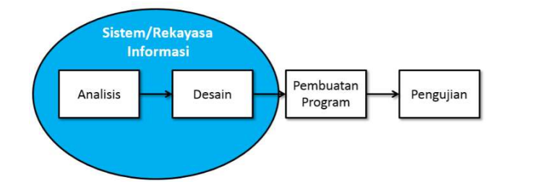

Gambar Illustrasi model waterfall

Pada gambar 4 model waterfall mempunyai alur yang tersusun secara urut yang dimulai dari 1) Analisis, Proses pengumpulan kebutuhan dilakukan dengan analisa intensif yang bertujuan menspesifikasikan keseluruhan kebutuhan perangkat lunak pada website rekomendasi asupan makanan, seperti apa perangkat lunak yang diperlukan oleh pengguna. 2) Desain, desain dari perangkat lunak adalah proses yang bersifat multi langkah terhadap sebuah desain pembuatan perangkat lunak termasuk diantaranya adalah arsitektur software, struktur data, representasi antarmuka serta pengkodean. 3) Pembuatan Program, desain ditranslasikan ke dalam sebuah program perangkat lunak, pada tahap pembuatan program digunakan bahasa pemprograman yang disepakati atau dipilih. 4) Pengujian, pengujian yang dipilih adalah Black Box Testing. Pada Black Box Testing berfokus pada perangkat lunak dari segi fungsional dan logika serta dapat memastikan bahwa sudah diuji program yang dibuat secara keseluruhan. Hal ini dilakukan bertujuan meminimalisir *bug* dan kesalahan serta memastikan kesesuaian hasil yang didapatkan dengan yang direncanakan dan disepakati (Masripah and Ramayanti, 2019).

## Kerangka Pemikiran

|  |  |  |
| --- | --- | --- |
| Masalah | | |
| Menentukan jumlah perhitungan kalori terbaik berdasarkan kriteria yang telah ditentukan | | |
| Tujuan | | |
| Terbentuk system penilaian dengan menerapkan metode SAW (*Simple Aditive Weighting*) untuk menentukan jumlah perhitungan kalori terbaik | | |
| Ekperimen | | |
| Data | Metode | Tools |
| Data didapatkan dari database Rainbow Gym Semarang | *Fuzzy* SAW. | Laravel, MySQL, Visual Studio |
| Hasil | | |
| Tingkat akurasi dan dasar penentuan hasil terbaik berdasarkan empat kriteria yang ada pada makanan. | | |
| Manfaat | | |
| Sebagai system bantu untuk user dapat menghitung makanan terbaik yang disesuaikan dengan kondisi tubuh member Rainbow Gym Semarang | | |

# BAB III METODE PENELITIAN

## Instrument Penelitian

Pada proses penelitian dengan penggunaanan sistem SPK dengan baik, dibutuhkan instrument penelitian dalam menyelesaikannya, intstrument tersebut diantaranya:

### Kebutuhan Perangkat Keras

Berikut merupakan kebutuhan perangkat keras yang digunakan dalam membangun sistem dengan spesifikasi yang minimum menggunakan laptop Asus Vivobook 14:

11th Gen Intel(R) Core (TM) i7-1165G7 @ 2.80GHz 2.80 GHz

SSD 512G

Memori 8,00 GB RAM (Random Access Memory)

Tipe sistem 64-bit operating system

### Kebutuhan Perangkat Lunak

Berikut kebutuhan perangkat lunak yang digunakan untuk membangun system:

Sistem Operasi Windows 10

* + - 1. Visual Studio Code
      2. Xampp 3.2.4
      3. Brave Web Browser

## Sumber Data

Data yang diperlukan dalam melakukan penelitian ini merupakan data sekunder yang bisa diperoleh melalui berbagai website yang memaparkan kandungan gizi pada produk asupan makanan dan keterangan kandungan gizi yang tertera pada kemasan makanan yang diberikan oleh pihak produksi makan seperti pabrik. Data yang diambil berdasarkan kandungan kalori minimal nol sebagai syarat data pada rekomendasi asupan makanan. Data kalori diambil berdasarkan kalori yang ada pada makanan yang dikonsumsi sehari-hari.

## Analisis Data

Setelah mengumpulkan data selanjutnya adalah menganalisis data. Proses analisis data yang menggunakan dua Teknik yang dijalankan, yang pertama reduksi data dan menggali pola yang diperoleh melalui informasi yang diperoleh dari rainbow gym semarang dan yang kedua melakukan penarikan kesimpulan dengan tujuan memberikan rekomendasi berupa asupan makanan yang cocok dikonsumsi. Pada aplikasi yang dibuat, peneliti berharap memberikan pengaruh positif bagi pengguna dengan mendapatkan pola makan yang sesuai tujuan dan menjadi solusi dalam permasalahan kelebihan berat badan dan penyakit obesitas.

Pengukuran tingkat kegemukan tubuh atau yang juga dikenal dengan obesitas ditandai dengan peningkatan pada rentang sedang dan berat. Indeks Masa Tubuh (IMT) dapat dihitung dengan rumus sebagai berikut:

IMT=

Dalam klasifikasi obesitas digunakan Indeks Masa Tubuh (IMT) sebagai indeks sederhana dari berat badan terhadap tinggi badan yang menghasilkan hasil klasifikasi tergolong kelebihan atau obesitas pada orang dewasa.

|  |  |
| --- | --- |
| **KLASIFIKASI** | **IMT** |
| Berat badan kurang (*underweight*) | < 18,5 |
| Berat badan normal | 18,5 - 22,9 |
| Kelebihanerat badan(over*weight*) | > 22,9 |
| Dengan resiko | 23 - 24,9 |
| Obesitas I | 25 - 29,9 |
| Obesitas II | ≥ 30 |

|  |  |  |
| --- | --- | --- |
| **KLASIFIKASI** | | **IMT** |
| Kurus | Berat | < 17 |
| Ringan | 17,0 - 18,4 |
| Normal |  | 18,5 - 25,0 |
| Gemuk | Berat | 25,1 - 27,0 |
| Ringan | >27 |

Dari data makanan yang dapat di lihat pada informasi gizi pada kemasan produk dapat menjadikan indicator dari asupan gizi yang dikonsumsi, dari data tersebut terdapat kriteria minimum pada makanan seperti jenis vitamin, lemak, kalori total dan sebagainya. Contoh dari informasi gizi dapat dilihat pada table 5.

Tabel 5 Contoh tabel kalori makanan

|  |  |  |  |  |  |
| --- | --- | --- | --- | --- | --- |
| Nama Makanan | Ukuran | Kalori | Karbohidrat | Protein | Lemak |
| Roti Tawar | 1 lembar | 66 cal | 12 g | - | 1 g |
| Mcd - Cheeseburger | 1 Porsi | 300 cal | 33 g | 12 g | 15 g |
| Burger King - Chicken Nugget (Single Nugget) | 1 buah | 45 cal | 3 g | 2 g | 2 g |
| Luwak - White Coffee | 1 sanchet | 110 cal | 15 g | 3 g | 1 g |
| Ultra - Susu | 250 ml | 120 cal | 9 g | 6 g | 6 g |
| Vit Air Mineral - air mineral | 241 ml | 0 | 0 | 0 | 0 |
| Indonesian Food - Bakwan | 1 buah | 137 cal | 6 g | 11 g | 1 g |

Dari data pada tabel 6 terdapat kriteria yang akan digunakan sebagai data primer kemudian akan di proses menggunakan algoritma *Fuzzy SAW* untuk memberikan rekomendasi berdasarkan hasil bobot yang diperoleh.

## Metode yang Diusulkan

Dalam pengembangan pada penelitian ini terdapat beberapa langkah-langkah atau tahapan yang akan dilaksanakan oleh penulis, yaitu:

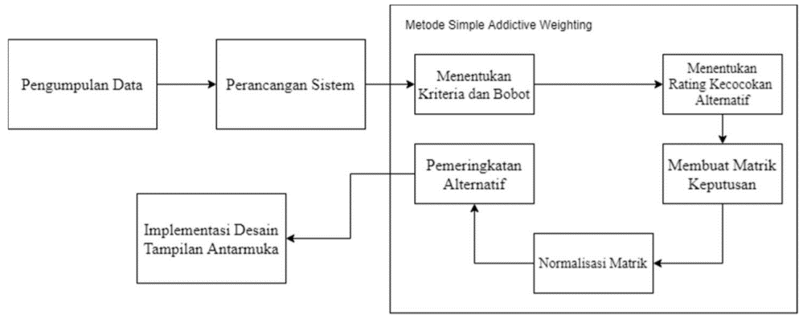

Gambar 5 Metode Penelitian

Dari gambar diatas dapat diambil sebuah kesimpulan metode yang diusulkan dengan penjelasan sebagai berikut:

* 1. Pengumpulan data diperoleh dari berbagai sumber seperti jurnal, penelitian sebelumnya dan informasi gizi pada kemasan
  2. Proses dilanjutkan dengan perancangan sistem. Perancangan sistem menjelaskan tentang bagaimana rancangan sistem penentuan rekomendasi asupan makanan dengan menggunakan metode SAW. Adapun sebuah rancangan dari sistem yang dapat dilihat pada *Usecase Diagram* di gambar 6.

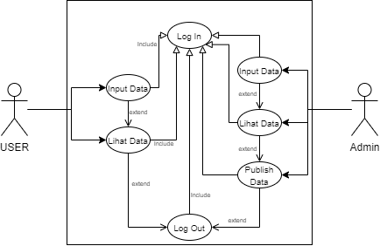

Gambar Use Case Diagram

*Usecase Diagram* merupakan diagram yang mendeskripsikan alur dari sebuah interaksi antara actor yang terlibat dengan sebuah system melalui alur cerita bagaimana sebuah sistem berjalan.

* 1. Konsep dari metode SAW adalah mencari penjumlahan terbobot berdasarkan rating kinerja terhadap setiap alternatif pada keseluruhan atribut. aktifitas normalisasi matriks keputusan diperlukan dalam metode SAW ke suatu skala yang dapat diperbandingkan dengan keseluruhan rating alternatif yang tersedia. Tahapan perhitungan pada metode ini dituliskan dengan:

jika j adalah atribut keuntungan

Rij=Xij/Maxi. xij ......................................(1)

jika j adalah atribut biaya (cost) Rij=Mini.

xij/xij ........................................(2)

Keterangan :

Rij = nilai rating konerja ternormalisasi

Xij = nilai atribut yang dimiliki dari setiap kriteria

*Maxi* Xij = nilai terbesar dari setiap kriteria

*Mini* Xij= nilai terkecil dari setiap kriteria

*Benefit* = jika nilai terbesar adalah terbaik

*Cost* = jika nilai terkecil adalah terbaik

Vi =

Vi = ranking untuk tiap alternatif

Wj = nilai bobot dari tiap kriteria

Rij = nilai rating kinerja ternormalisasi

Nilai Vi yang lebih besar mengindikasikan sebagai alternatif terpilih.

* 1. Tahap akhir dari perhitungan metode SAW adalah dengan melakukan pemeringkatan dari setiap alternatif. Setelah hasil perhitungan keluar dapat disimpulkan algoritma Fuzzy SAW dapat digunakan dalam medukung keputusan saat pelihan asupan makanan berdasarkan kondisi berat badan pengguna.

## Metode Pengujian

Penggunan metode pengujian Black Box Testing bertujuan untuk mengetahui fungsionalitas keseluruhan fitur yang tersedia didalam website apakah berjalan sesuai dari yang desepakati dan diharapkan. Pada proses pengujian dilengkapi dengan tabel uji yang berisi kode yang berfungsi sebagai tanda penomoran uji fungsi sistem, nama fitur sebagai penanda fitur mana yang di uji dan kesimpulanl yang didalamnya merupakan hasil tes dari pengujian secara langsung pada sistem apakah fungsionalitas sistem telah memenuhi asil yang diharapkan atau belum.

# BAB IV Hasil dan Pembahasan

## Deskripsi Sistem

Penelitian ini ditujukan membuat system informasi berbasis web yang bertujuan untuk merekomendasikan makanan dari kandungan empat kriteria yang dimiliki yang berfungsi memudahkan member untuk memilih asupan konsumsi sesuai dengan tujuan yang telah ditentukan.

Berikut beberapa fungsi yang tersedia didalam system informasi yang dibuat:

1. Fungsi Kelola Rekomendasi makanan

Fungsi kelola makanan merupakan proses ditampilkannya informasi daftar makanan yang telah direkomendasikan oleh admin untuk member gym supaya lebih cepat dari segi progress tercapainya tujuan.

1. Fungsi Kelola Makanan

Fungsi kelola makanan merupakan proses pengelolaan makanan yang dipilih oleh member melalui database ataupun inputan sendiri yang akan disimpan kemudian diproses dengan perhitungan algoritma sehingga muncul hasil rekomendasi dari makanan yang dipilih.

1. Fungsi Kelola Admin dan member

Fungsi kelola admin dan member hanya dapat diakses oleh admin yang berfungsi untuk menambah data user dangan akses yang telah ditentukan oleh super admin.

1. Fungsi Log Pengunjung

Kelola log pengunjung menapilkan riwayat dari kunjungan setiap harinya oleh member ataupun umum.

1. Fungsi Kelola Kriteria

Kelola kriteria admin dapat memperbarui pembobotan kriteria pada makanan yang disesuaikan dengan standart yang telah ditentukan oleh admin dari Rainbow Gym Semarang.

1. Fungsi Kelola Event

Event tiap bulan dibuat oleh admin pada fungsi ini untuk menarik dan menambah tingkat kunjungan gym.

1. Fungsi Kalkulator Sehat

Fitur tambahan yang disediakan pada website yang berfungsi untuk menghitung kebutuhan kalori tiap harinya berdasarkan kondisi pengunjung website.

## Pengujian SAW (*Simple Additive Weighting*)

Data yang digunakan dalam penelitian adalah data dari database rainbow gym. Data ini memiliki beberapa atribut yaitu nama, jumlah kalori, jumlah karbohidrat, jumlah lemak dan jumlah protein. dari data tersebut pembobotan kriteria dibentuk sesuai dengan tujuan yang ingin dicapai yaitu menurunkan massa tubuh, mempertahankan massa tubuh atau memningkatkan massa tubuh.

Pada pengujian dari metode SAW memiliki tahapan yang dilalui untuk memperoleh hasil dari normalisasi pembobotan, tahapannya yaitu penentuan alternatif, normalisasi tiap kriteria dan tahap perankingan.

### Penetuan Alternatif Data

Pembuatan matrik dilakukan dengan menggabungkan data kriteria dengan data alternatif.

Data alternatif yang digunakan sebagai berikut:

|  |  |
| --- | --- |
| **No** | **Nama Makanan** |
| 1 | Dada Ayam 100g |
| 2 | Dada Ayam Goreng 100g |
| 3 | Putih Telur |
| 4 | Putih Telur 100g |
| 5 | Telur Ceplok |
| 6 | Telur Goreng |
| 7 | Telur Orak-arik |
| 8 | Tahu Goreng 1 buah |
| 9 | Tempe Goreng 1 Buah |
| 10 | Tempe Mendoan |
| 11 | Sambal Goreng Kentang 100 gram |
| 12 | Perkedel Kentang |
| 13 | Sate Ayam 1 Tusuk |
| 14 | Sate Padang |
| 15 | Burger Daging Ayam |
| 16 | Pisang Sedang (18-20 cm) |
| 17 | Pisang Kecil (15 -17,5 cm) |
| 18 | Mangga |
| 19 | Jeruk |
| 20 | Brownies 2 potong |
| 21 | Wortel 1 potong |
| 22 | Jagung (besar) |
| 23 | Melon |
| 24 | Salad Campur(1 mangkok) |
| 25 | Salad Kentang (1 mangkok) |

Dan dibuat simbol “A” untu memudahkan proses normalisasi dan ditambahkan komposisi dari kriteria makanan yang diteliti menjadi:

|  |  |  |  |  |  |
| --- | --- | --- | --- | --- | --- |
| **No** | **Nama Makanan** | **Jumlah Kalori (kkal)** | **Jumlah Karbohidrat (g)** | **Jumlah Lemak (g)** | **Jumlah Protein (g)** |
| 1 | A1 | 195 | 0 | 7,72 | 29,65 |
| 2 | A2 | 216 | 0 | 9,1 | 31,67 |
| 3 | A3 | 17 | 0,24 | 0,69 | 3,69 |
| 4 | A4 | 52 | 0,73 | 0,17 | 3,69 |
| 5 | A5 | 92 | 0,4 | 7,04 | 6,27 |
| 6 | A6 | 89 | 0,43 | 6,76 | 6,24 |
| 7 | A7 | 101 | 1,34 | 7,45 | 6,76 |
| 8 | A8 | 35 | 1,36 | 2,62 | 2,23 |
| 9 | A9 | 192 | 10,15 | 12,93 | 11,31 |
| 10 | A10 | 200 | 3,81 | 3,83 | 3,63 |
| 11 | A11 | 102 | 10,15 | 3,02 | 8,72 |
| 12 | A12 | 21 | 2,48 | 1,12 | 0,46 |
| 13 | A13 | 34 | 0,73 | 2,22 | 2,93 |
| 14 | A14 | 24 | 1,02 | 0,99 | 2,7 |
| 15 | A15 | 230 | 16 | 12 | 14 |
| 16 | A16 | 105 | 26,95 | 0,39 | 1,29 |
| 17 | A17 | 90 | 23,07 | 0,33 | 1,1 |
| 18 | A18 | 107 | 28,05 | 0,45 | 0,84 |
| 19 | A19 | 62 | 15,39 | 0,16 | 1,23 |
| 20 | A20 | 129 | 21,26 | 4,68 | 1,62 |
| 21 | A21 | 1 | 0,29 | 0,01 | 0,01 |
| 22 | A22 | 123 | 27,2 | 1,69 | 2,9 |
| 23 | A23 | 60 | 15 | 0 | 1 |
| 24 | A24 | 11 | 2,32 | 0,11 | 0,55 |
| 25 | A25 | 358 | 27,92 | 20,5 | 6,7 |

### Penetuan Pembobotan Kriteria

Pembobotan dari tiap atribut memiliki 2 kategori yaitu *benefit* dan *cost*. *Benefit* memiliki arti semakin tinggi semakin baik.sedangkan *cost* memiliki arti semakin kecil nilainya semakin baik. Dari program yang dilakukan oleh personal trainer dari rainbow gym semarang program yang dibuat memiliki 3 kategori yang memiliki hasil yang berbeda. Program yang dibuat memiliki hasil yang berbeda untuk disesuaikan dengan tujuan yang ingin dicapai, tujuan tersebut adalah menurunkan massa tubuh, merekomposisi massa tubuh dan menaikkan massa tubuh.

Data kriteria untuk program defisit kalori yang ditentukan untuk kriteria kalori sebesar 35%, karbohidrat 20%, lemak 18% dan protein 30%. Table dari kriteria ditampilkan sebagai berikut:

|  |  |  |  |  |
| --- | --- | --- | --- | --- |
| No | Kriteria | Tipe Kriteria | Bobot | Kode kriteria |
| 1 | Kalori | Benefit | 0,35 | C1 |
| 2 | Karbohidrat | Benefit | 0,2 | C2 |
| 3 | Lemak | Benefit | 0,18 | C3 |
| 4 | Protein | Benefit | 0,3 | C4 |

Data kriteria untuk program defisit maintenance yang ditentukan untuk kriteria kalori sebesar 39%, karbohidrat 22%, lemak 2% dan protein 31%. Table dari kriteria ditampilkan sebagai berikut:

|  |  |  |  |  |
| --- | --- | --- | --- | --- |
| No | Kriteria | Tipe Kriteria | Bobot | Kode kriteria |
| 1 | Kalori | Benefit | 0,39 | C1 |
| 2 | Karbohidrat | Benefit | 0,22 | C2 |
| 3 | Lemak | Benefit | 0,2 | C3 |
| 4 | Protein | Benefit | 0,31 | C4 |

Data kriteria untuk program defisit surplus kalori yang ditentukan untuk kriteria kalori sebesar 45%, karbohidrat 32%, lemak 23% dan protein 36%. Table dari kriteria ditampilkan sebagai berikut:

|  |  |  |  |  |
| --- | --- | --- | --- | --- |
| No | Kriteria | Tipe Kriteria | Bobot | Kode kriteria |
| 1 | Kalori | Benefit | 0,45 | C1 |
| 2 | Karbohidrat | Benefit | 0,32 | C2 |
| 3 | Lemak | Benefit | 0,23 | C3 |
| 4 | Protein | Benefit | 0,36 | C4 |

### Proses Normalisasi

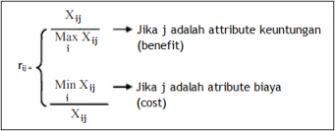

Keterangan:

Rij = Nilai knierja Ternormalisasi

X ij = Nilai Atribut dari tiap kriteria

Max ij = Nilai terbesar dari tiap kriteria

Min ij = Nilai terkeci dari tiap kriteria

Benefit = Nilai Terbesar ialah terbaik

Cost = Nilai terkecil ialah terbaik

Penelitian ini menggunakan atribut benefit maka dilakukanlah mencarian jumlah maksimal.

Pencarian nilai maksimal, dilakukan untuk melihat nilai maksimal dari tiap alternatif data.

|  |  |
| --- | --- |
| Kode Kriteria | Nilai Maksimal |
| C1 | 358 |
| C2 | 27,92 |
| C3 | 20,5 |
| C4 | 31,67 |

Penghitungan normalisasi:

|  |  |  |  |  |  |  |  |  |  |  |  |  |  |  |
| --- | --- | --- | --- | --- | --- | --- | --- | --- | --- | --- | --- | --- | --- | --- |
| Max C1: | 358 |  |  |  |  |  |  | Max C2: | 27,92 |  |  |  |  |  |
| A1 | = | 195 | / | 358 | = | 0,5447 |  | A1 | = | 0 | / | 27,92 | = | 0 |
| A2 | = | 216 | / | 358 | = | 0,6034 |  | A2 | = | 0 | / | 27,92 | = | 0 |
| A3 | = | 17 | / | 358 | = | 0,0475 |  | A3 | = | 0,24 | / | 27,92 | = | 0,0086 |
| A4 | = | 52 | / | 358 | = | 0,1453 |  | A4 | = | 0,73 | / | 27,92 | = | 0,0261 |
| A5 | = | 92 | / | 358 | = | 0,2570 |  | A5 | = | 0,4 | / | 27,92 | = | 0,0143 |
| A6 | = | 89 | / | 358 | = | 0,2486 |  | A6 | = | 0,43 | / | 27,92 | = | 0,0154 |
| A7 | = | 101 | / | 358 | = | 0,2821 |  | A7 | = | 1,34 | / | 27,92 | = | 0,0480 |
| A8 | = | 35 | / | 358 | = | 0,0978 |  | A8 | = | 1,36 | / | 27,92 | = | 0,0487 |
| A9 | = | 192 | / | 358 | = | 0,5363 |  | A9 | = | 10,15 | / | 27,92 | = | 0,3635 |
| A10 | = | 200 | / | 358 | = | 0,5587 |  | A10 | = | 3,81 | / | 27,92 | = | 0,1365 |
| A11 | = | 102 | / | 358 | = | 0,2849 |  | A11 | = | 10,15 | / | 27,92 | = | 0,3635 |
| A12 | = | 21 | / | 358 | = | 0,0587 |  | A12 | = | 2,48 | / | 27,92 | = | 0,0888 |
| A13 | = | 34 | / | 358 | = | 0,0950 |  | A13 | = | 0,73 | / | 27,92 | = | 0,0261 |
| A14 | = | 24 | / | 358 | = | 0,0670 |  | A14 | = | 1,02 | / | 27,92 | = | 0,0365 |
| A15 | = | 230 | / | 358 | = | 0,6425 |  | A15 | = | 16 | / | 27,92 | = | 0,5731 |
| A16 | = | 105 | / | 358 | = | 0,2933 |  | A16 | = | 26,95 | / | 27,92 | = | 0,9653 |
| A17 | = | 90 | / | 358 | = | 0,2514 |  | A17 | = | 23,07 | / | 27,92 | = | 0,8263 |
| A18 | = | 107 | / | 358 | = | 0,2989 |  | A18 | = | 28,05 | / | 27,92 | = | 1,0047 |
| A19 | = | 62 | / | 358 | = | 0,1732 |  | A19 | = | 15,39 | / | 27,92 | = | 0,5512 |
| A20 | = | 129 | / | 358 | = | 0,3603 |  | A20 | = | 21,26 | / | 27,92 | = | 0,7615 |
| A21 | = | 1 | / | 358 | = | 0,0028 |  | A21 | = | 0,29 | / | 27,92 | = | 0,0104 |
| A22 | = | 123 | / | 358 | = | 0,3436 |  | A22 | = | 27,2 | / | 27,92 | = | 0,9742 |
| A23 | = | 60 | / | 358 | = | 0,1676 |  | A23 | = | 15 | / | 27,92 | = | 0,5372 |
| A24 | = | 11 | / | 358 | = | 0,0307 |  | A24 | = | 2,32 | / | 27,92 | = | 0,0831 |
| A25 | = | 358 | / | 358 | = | 1,0000 |  | A25 | = | 27,92 | / | 27,92 | = | 1,0000 |

|  |  |  |  |  |  |  |  |  |  |  |  |  |  |  |
| --- | --- | --- | --- | --- | --- | --- | --- | --- | --- | --- | --- | --- | --- | --- |
| Max C3: | 20,5 |  |  |  |  |  |  | Max C4: | 31,67 |  |  |  |  |  |
| A1 | = | 7,72 | / | 20,5 | = | 0,3766 |  | A1 | = | 29,65 | / | 31,67 | = | 0,9362 |
| A2 | = | 9,1 | / | 20,5 | = | 0,4439 |  | A2 | = | 31,67 | / | 31,67 | = | 1,0000 |
| A3 | = | 0,69 | / | 20,5 | = | 0,0337 |  | A3 | = | 3,69 | / | 31,67 | = | 0,1165 |
| A4 | = | 0,17 | / | 20,5 | = | 0,0083 |  | A4 | = | 3,69 | / | 31,67 | = | 0,1165 |
| A5 | = | 7,04 | / | 20,5 | = | 0,3434 |  | A5 | = | 6,27 | / | 31,67 | = | 0,1980 |
| A6 | = | 6,76 | / | 20,5 | = | 0,3298 |  | A6 | = | 6,24 | / | 31,67 | = | 0,1970 |
| A7 | = | 7,45 | / | 20,5 | = | 0,3634 |  | A7 | = | 6,76 | / | 31,67 | = | 0,2135 |
| A8 | = | 2,62 | / | 20,5 | = | 0,1278 |  | A8 | = | 2,23 | / | 31,67 | = | 0,0704 |
| A9 | = | 12,93 | / | 20,5 | = | 0,6307 |  | A9 | = | 11,31 | / | 31,67 | = | 0,3571 |
| A10 | = | 3,83 | / | 20,5 | = | 0,1868 |  | A10 | = | 3,63 | / | 31,67 | = | 0,1146 |
| A11 | = | 3,02 | / | 20,5 | = | 0,1473 |  | A11 | = | 8,72 | / | 31,67 | = | 0,2753 |
| A12 | = | 1,12 | / | 20,5 | = | 0,0546 |  | A12 | = | 0,46 | / | 31,67 | = | 0,0145 |
| A13 | = | 2,22 | / | 20,5 | = | 0,1083 |  | A13 | = | 2,93 | / | 31,67 | = | 0,0925 |
| A14 | = | 0,99 | / | 20,5 | = | 0,0483 |  | A14 | = | 2,7 | / | 31,67 | = | 0,0853 |
| A15 | = | 12 | / | 20,5 | = | 0,5854 |  | A15 | = | 14 | / | 31,67 | = | 0,4421 |
| A16 | = | 0,39 | / | 20,5 | = | 0,0190 |  | A16 | = | 1,29 | / | 31,67 | = | 0,0407 |
| A17 | = | 0,33 | / | 20,5 | = | 0,0161 |  | A17 | = | 1,1 | / | 31,67 | = | 0,0347 |
| A18 | = | 0,45 | / | 20,5 | = | 0,0220 |  | A18 | = | 0,84 | / | 31,67 | = | 0,0265 |
| A19 | = | 0,16 | / | 20,5 | = | 0,0078 |  | A19 | = | 1,23 | / | 31,67 | = | 0,0388 |
| A20 | = | 4,68 | / | 20,5 | = | 0,2283 |  | A20 | = | 1,62 | / | 31,67 | = | 0,0512 |
| A21 | = | 0,01 | / | 20,5 | = | 0,0005 |  | A21 | = | 0,01 | / | 31,67 | = | 0,0003 |
| A22 | = | 1,69 | / | 20,5 | = | 0,0824 |  | A22 | = | 2,9 | / | 31,67 | = | 0,0916 |
| A23 | = | 0 | / | 20,5 | = | 0,0000 |  | A23 | = | 1 | / | 31,67 | = | 0,0316 |
| A24 | = | 0,11 | / | 20,5 | = | 0,0054 |  | A24 | = | 0,55 | / | 31,67 | = | 0,0174 |
| A25 | = | 20,5 | / | 20,5 | = | 1,0000 |  | A25 | = | 6,7 | / | 31,67 | = | 0,2116 |

Normalisasi dalam bentuk tabel:

|  |  |  |  |  |
| --- | --- | --- | --- | --- |
| **Kode Makanan** | **c1** | **c2** | **c3** | **c4** |
| A1 | 0,5447 | 0,0000 | 0,3766 | 0,9362 |
| A2 | 0,6034 | 0,0000 | 0,4439 | 1,0000 |
| A3 | 0,0475 | 0,0086 | 0,0337 | 0,1165 |
| A4 | 0,1453 | 0,0261 | 0,0083 | 0,1165 |
| A5 | 0,2570 | 0,0143 | 0,3434 | 0,1980 |
| A6 | 0,2486 | 0,0154 | 0,3298 | 0,1970 |
| A7 | 0,2821 | 0,0480 | 0,3634 | 0,2135 |
| A8 | 0,0978 | 0,0487 | 0,1278 | 0,0704 |
| A9 | 0,5363 | 0,3635 | 0,6307 | 0,3571 |
| A10 | 0,5587 | 0,1365 | 0,1868 | 0,1146 |
| A11 | 0,2849 | 0,3635 | 0,1473 | 0,2753 |
| A12 | 0,0587 | 0,0888 | 0,0546 | 0,0145 |
| A13 | 0,0950 | 0,0261 | 0,1083 | 0,0925 |
| A14 | 0,0670 | 0,0365 | 0,0483 | 0,0853 |
| A15 | 0,6425 | 0,5731 | 0,5854 | 0,4421 |
| A16 | 0,2933 | 0,9653 | 0,0190 | 0,0407 |
| A17 | 0,2514 | 0,8263 | 0,0161 | 0,0347 |
| A18 | 0,2989 | 1,0047 | 0,0220 | 0,0265 |
| A19 | 0,1732 | 0,5512 | 0,0078 | 0,0388 |
| A20 | 0,3603 | 0,7615 | 0,2283 | 0,0512 |
| A21 | 0,0028 | 0,0104 | 0,0005 | 0,0003 |
| A22 | 0,3436 | 0,9742 | 0,0824 | 0,0916 |
| A23 | 0,1676 | 0,5372 | 0,0000 | 0,0316 |
| A24 | 0,0307 | 0,0831 | 0,0054 | 0,0174 |
| A25 | 1,0000 | 1,0000 | 1,0000 | 0,2116 |

Tahap selanjutnya adalah tahap perankingan:

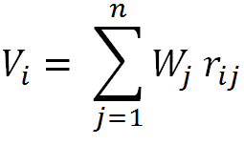

Keterangan:

Vi = Ranking untuk tiap alternatif

W j = Nilai bobot dari tiap kriteria

R ij = Nilai rating kinerja ternomalisasi

Berikut perangkingannya

|  |  |  |  |  |  |  |  |  |  |  |  |  |  |  |  |  |  |  |  |  |  |  |  |  |  |  |
| --- | --- | --- | --- | --- | --- | --- | --- | --- | --- | --- | --- | --- | --- | --- | --- | --- | --- | --- | --- | --- | --- | --- | --- | --- | --- | --- |
| V1 | = | ( | 0,54 | * | 0,35 | ) | + | ( | 0,00 | * | 0,2 | ) | + | ( | 0,38 | * | 0,18 | ) | + | ( | 0,94 | * | 0.3 | ) | = | 0,54 |
| V2 | = | ( | 0,60 | * | 0,35 | ) | + | ( | 0,00 | * | 0,2 | ) | + | ( | 0,44 | * | 0,18 | ) | + | ( | 1,00 | * | 0.3 | ) | = | 0,59 |
| V3 | = | ( | 0,05 | * | 0,35 | ) | + | ( | 0,01 | * | 0,2 | ) | + | ( | 0,03 | * | 0,18 | ) | + | ( | 0,12 | * | 0.3 | ) | = | 0,06 |
| V4 | = | ( | 0,15 | * | 0,35 | ) | + | ( | 0,03 | * | 0,2 | ) | + | ( | 0,01 | * | 0,18 | ) | + | ( | 0,12 | * | 0.3 | ) | = | 0,09 |
| V5 | = | ( | 0,26 | * | 0,35 | ) | + | ( | 0,01 | * | 0,2 | ) | + | ( | 0,34 | * | 0,18 | ) | + | ( | 0,20 | * | 0.3 | ) | = | 0,21 |
| V6 | = | ( | 0,25 | * | 0,35 | ) | + | ( | 0,02 | * | 0,2 | ) | + | ( | 0,33 | * | 0,18 | ) | + | ( | 0,20 | * | 0.3 | ) | = | 0,21 |
| V7 | = | ( | 0,28 | * | 0,35 | ) | + | ( | 0,05 | * | 0,2 | ) | + | ( | 0,36 | * | 0,18 | ) | + | ( | 0,21 | * | 0.3 | ) | = | 0,24 |
| V8 | = | ( | 0,10 | * | 0,35 | ) | + | ( | 0,05 | * | 0,2 | ) | + | ( | 0,13 | * | 0,18 | ) | + | ( | 0,07 | * | 0.3 | ) | = | 0,09 |
| V9 | = | ( | 0,54 | * | 0,35 | ) | + | ( | 0,36 | * | 0,2 | ) | + | ( | 0,63 | * | 0,18 | ) | + | ( | 0,36 | * | 0.3 | ) | = | 0,48 |
| V10 | = | ( | 0,56 | * | 0,35 | ) | + | ( | 0,14 | * | 0,2 | ) | + | ( | 0,19 | * | 0,18 | ) | + | ( | 0,11 | * | 0.3 | ) | = | 0,29 |
| V11 | = | ( | 0,28 | * | 0,35 | ) | + | ( | 0,36 | * | 0,2 | ) | + | ( | 0,15 | * | 0,18 | ) | + | ( | 0,28 | * | 0.3 | ) | = | 0,28 |
| V12 | = | ( | 0,06 | * | 0,35 | ) | + | ( | 0,09 | * | 0,2 | ) | + | ( | 0,05 | * | 0,18 | ) | + | ( | 0,01 | * | 0.3 | ) | = | 0,05 |
| V13 | = | ( | 0,09 | * | 0,35 | ) | + | ( | 0,03 | * | 0,2 | ) | + | ( | 0,11 | * | 0,18 | ) | + | ( | 0,09 | * | 0.3 | ) | = | 0,09 |
| V14 | = | ( | 0,07 | * | 0,35 | ) | + | ( | 0,04 | * | 0,2 | ) | + | ( | 0,05 | * | 0,18 | ) | + | ( | 0,09 | * | 0.3 | ) | = | 0,07 |
| V15 | = | ( | 0,64 | * | 0,35 | ) | + | ( | 0,57 | * | 0,2 | ) | + | ( | 0,59 | * | 0,18 | ) | + | ( | 0,44 | * | 0.3 | ) | = | 0,58 |
| V16 | = | ( | 0,29 | * | 0,35 | ) | + | ( | 0,97 | * | 0,2 | ) | + | ( | 0,02 | * | 0,18 | ) | + | ( | 0,04 | * | 0.3 | ) | = | 0,31 |
| V17 | = | ( | 0,25 | * | 0,35 | ) | + | ( | 0,83 | * | 0,2 | ) | + | ( | 0,02 | * | 0,18 | ) | + | ( | 0,03 | * | 0.3 | ) | = | 0,27 |
| V18 | = | ( | 0,30 | * | 0,35 | ) | + | ( | 1,00 | * | 0,2 | ) | + | ( | 0,02 | * | 0,18 | ) | + | ( | 0,03 | * | 0.3 | ) | = | 0,32 |
| V19 | = | ( | 0,17 | * | 0,35 | ) | + | ( | 0,55 | * | 0,2 | ) | + | ( | 0,01 | * | 0,18 | ) | + | ( | 0,04 | * | 0.3 | ) | = | 0,18 |
| V20 | = | ( | 0,36 | * | 0,35 | ) | + | ( | 0,76 | * | 0,2 | ) | + | ( | 0,23 | * | 0,18 | ) | + | ( | 0,05 | * | 0.3 | ) | = | 0,33 |
| V21 | = | ( | 0,00 | * | 0,35 | ) | + | ( | 0,01 | * | 0,2 | ) | + | ( | 0,00 | * | 0,18 | ) | + | ( | 0,00 | * | 0.3 | ) | = | 0,00 |
| V22 | = | ( | 0,34 | * | 0,35 | ) | + | ( | 0,97 | * | 0,2 | ) | + | ( | 0,08 | * | 0,18 | ) | + | ( | 0,09 | * | 0.3 | ) | = | 0,36 |
| V23 | = | ( | 0,17 | * | 0,35 | ) | + | ( | 0,54 | * | 0,2 | ) | + | ( | 0,00 | * | 0,18 | ) | + | ( | 0,03 | * | 0.3 | ) | = | 0,18 |
| V24 | = | ( | 0,03 | * | 0,35 | ) | + | ( | 0,08 | * | 0,2 | ) | + | ( | 0,01 | * | 0,18 | ) | + | ( | 0,02 | * | 0.3 | ) | = | 0,03 |
| V25 | = | ( | 1,00 | * | 0,35 | ) | + | ( | 1,00 | * | 0,2 | ) | + | ( | 1,00 | * | 0,18 | ) | + | ( | 0,21 | * | 0.3 | ) | = | 0,79 |

Data bentuk table:

|  |  |  |
| --- | --- | --- |
| Index | Nilai SAW | Peringkat |
| V1 | 0,5393 | 4 |
| V2 | 0,5911 | 2 |
| V3 | 0,0594 |  |
| V4 | 0,0925 |  |
| V5 | 0,2140 |  |
| V6 | 0,2086 |  |
| V7 | 0,2378 |  |
| V8 | 0,0881 |  |
| V9 | 0,4811 | 5 |
| V10 | 0,2908 |  |
| V11 | 0,2815 |  |
| V12 | 0,0525 |  |
| V13 | 0,0857 |  |
| V14 | 0,0650 |  |
| V15 | 0,5775 | 3 |
| V16 | 0,3113 |  |
| V17 | 0,2666 |  |
| V18 | 0,3174 |  |
| V19 | 0,1839 |  |
| V20 | 0,3348 |  |
| V21 | 0,0032 |  |
| V22 | 0,3574 |  |
| V23 | 0,1756 |  |
| V24 | 0,0335 |  |
| V25 | 0,7935 | 1 |

## Analisis Perancangan Sistem

### Use Case

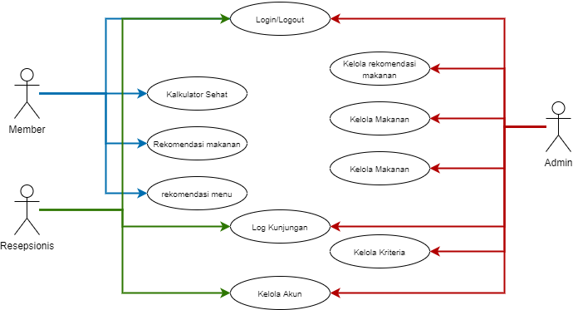

Use case diatas merupakan hubungan antar beberapa aktor yang terjadi di dalam website Rainbow Gym dengan memiliki peranan yang beragam. Untuk aktor admin dan resepsioni memiliki kontribusi yang penting dalam mengelola aplikasi.

Dalam use case tersebut terdapat beberapa aktor yang saling berhubungan, diantaranya admin, resepsionis dan member.

|  |  |  |
| --- | --- | --- |
| No | Aktor | Deskripsi |
| 1 | Admin | Aktor yang memiliki akses ke semua fitur yang ada dalam aplikasi. |
| 2 | Resepsioni | Aktor yang dapat menambah member masuk serta bertanggung jawab atas pencatatan log kunjungan setiap harinya |
| 3 | Member | Aktor yang dapat menggunakan fitur rekomendasi makanan dan kalkulator sehat yang ada di aplikasi |

### Flowchart

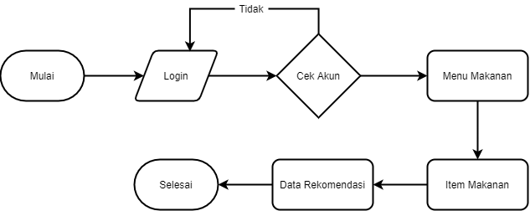

Gambar diatas merupakan alur proses rekomendasi makanan Ketika diakses dari awal penggunaan aplikasi.

### Activity Diagram

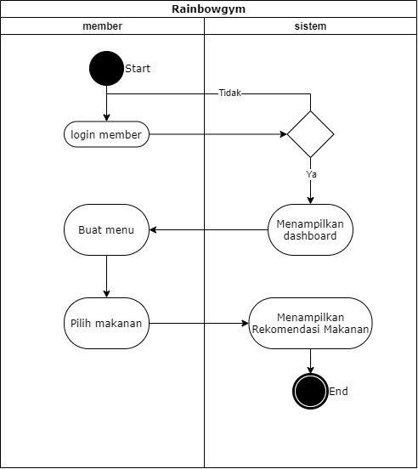

Pada aktivitas yang dilakukan oleh actor member untuk mendapatkan rekomendasi makanan, member perlu melakukan login terlebih dahulu untuk mengakses halaman dashboard. Setelah tervalidasi sebagai member pada aktivitas pengecekan member, member dapat memilih menu data makanan atau data menu makanan untuk melihat rekomendasi makanan dari data yang telah disimpan.

### Sequence Diagram

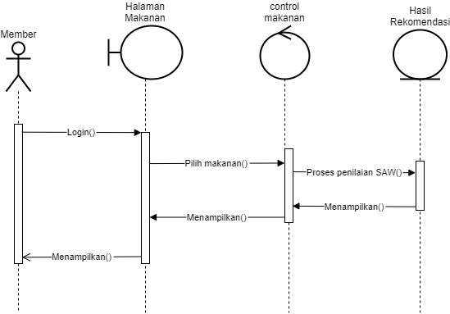

Pada gambar diatas dijelaskan bahwa member melakukan login. Ketika berhasil login, sistem akan mendeteksi akun user sebagai member dan diberikan akses pada fitur member yaitu rekomendasi makanan serta rekomendasi menu makanan.

### ERD Rekomendasi

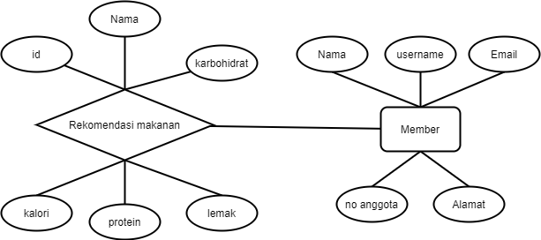

Gambar diatas merupakan hubungan antara tabel member dengan rekomendasi makanan, dimana actor member memiliki beberapa atribut meliputi atribut nama, username, email. no.anggota dan alamat. Sedangkan pada rekomendasi makanan memiliki atribut id, nama, kalori, karbohidrat, protein dan lemak.

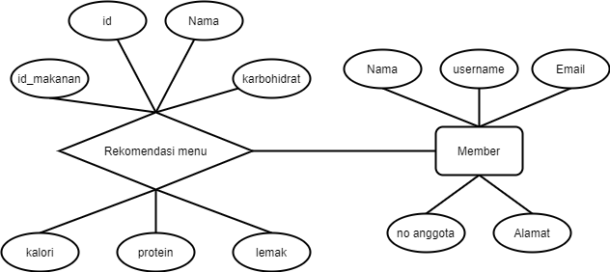

Mirip dengan gambar ERD rekomendasi makanan, pada ERD rekomendasi menu makanan tedapat tambahan atribut berupa id_makanan yang berfungsi untuk mengidentifikasi bahwa menu makanan memiliki beberapa makanan didalamnya.

### Class Diagram

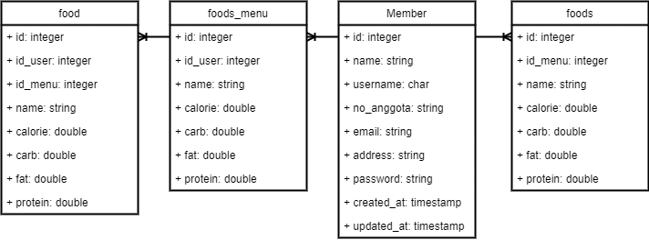

Gambar diatas adalah class diagram pada fitur rekomendasi makanan berdasrakan menu ataupun makanan dimana fitur ini hanya dapat diakses jika member sudah terdaftar. Berikut merupakan tugas tugas tiap tabel.

|  |  |  |  |
| --- | --- | --- | --- |
| No | Nama | Atribut | Tugas |
| 1 | Member | Id  Name  Usename  No_anggota  Email  Address  Password  Created_at  Updated_at | Mengelola database makanan dan menu makanan |
| 2 | Foods_menu | Id  Id_user  Name  Calorie  Carb  Fat  protein | Menampung data dari penjumlahan kandungan makanan yang terhubung |
| 3 | Food | Id  Id_user  Id_menu  Name  Calorie  Carb  Fat  protein | Menampung data dari kandungan makanan yang terhubung dengan menu |
| 4 | Foods | Id  Id_user  Name  Calorie  Carb  Fat  protein | Menampung data dari kandungan makanan |

## Implementasi Fitur

### Halaman Utama

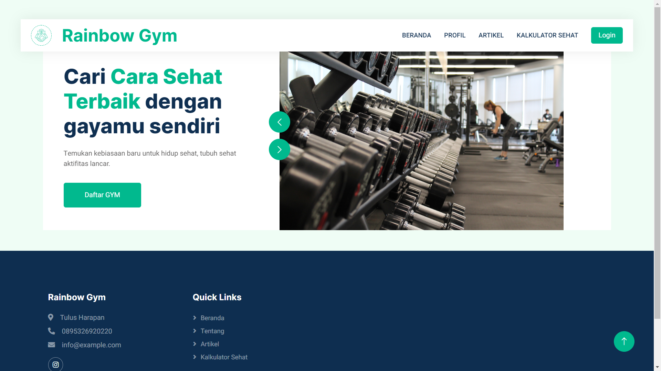

Tampilan home sederhana yang ditampilkan untuk pengunjung website pertamakali diakses

### Halaman login

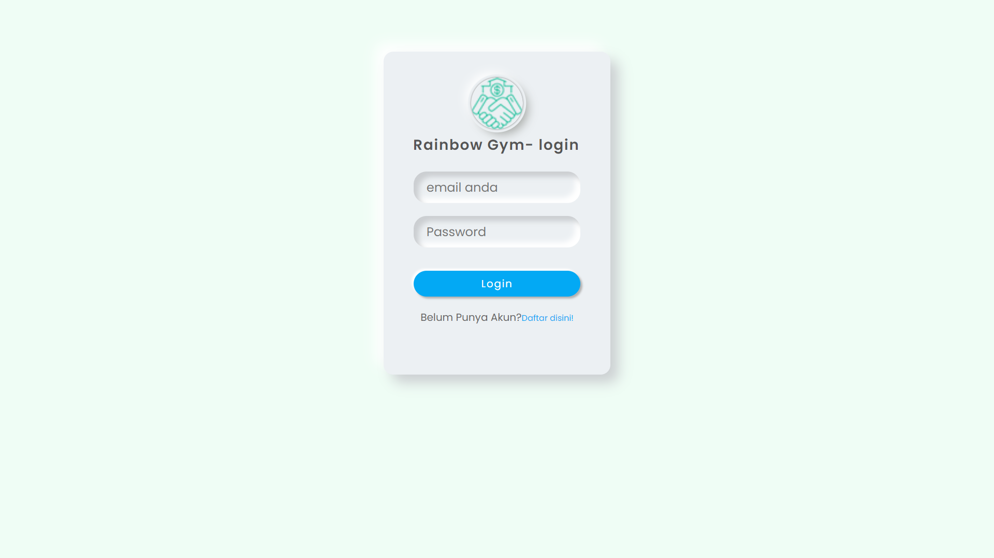

Halaman login untuk user memasuki halaman dashboard sesuai role yang telah ditentukan

### Halaman dashboard admin

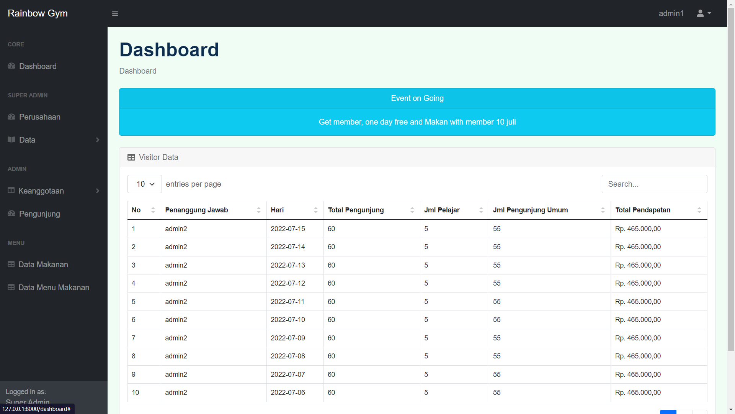

Dashboard admin memiliki informasi utama mengenai log kunjungan gym tiap harinya yang telah di input oleh admni resepsionis

### Halaman data Makanan

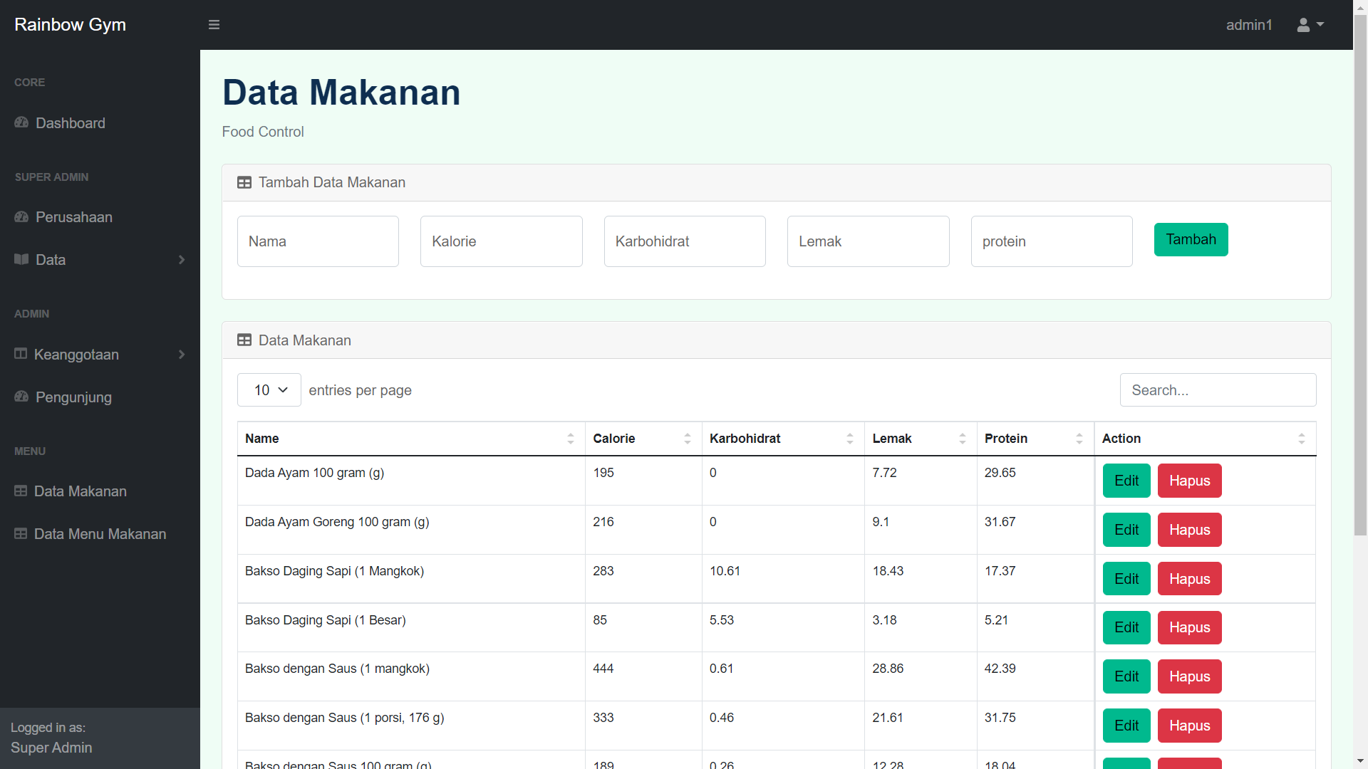

Admin utama dapat menambahkan menu melalui menu tambah makanan supaya dapat diakses oleh member gym

### Halaman data Makanan

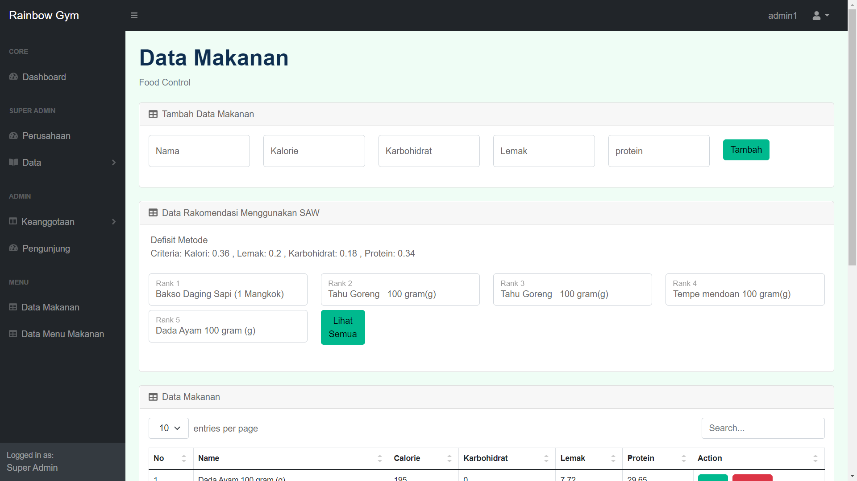

Halaman dari super admin yang akan ditampilkan berdasarkan pilihan super admin (personal trainer)

### Halaman tambah anggota

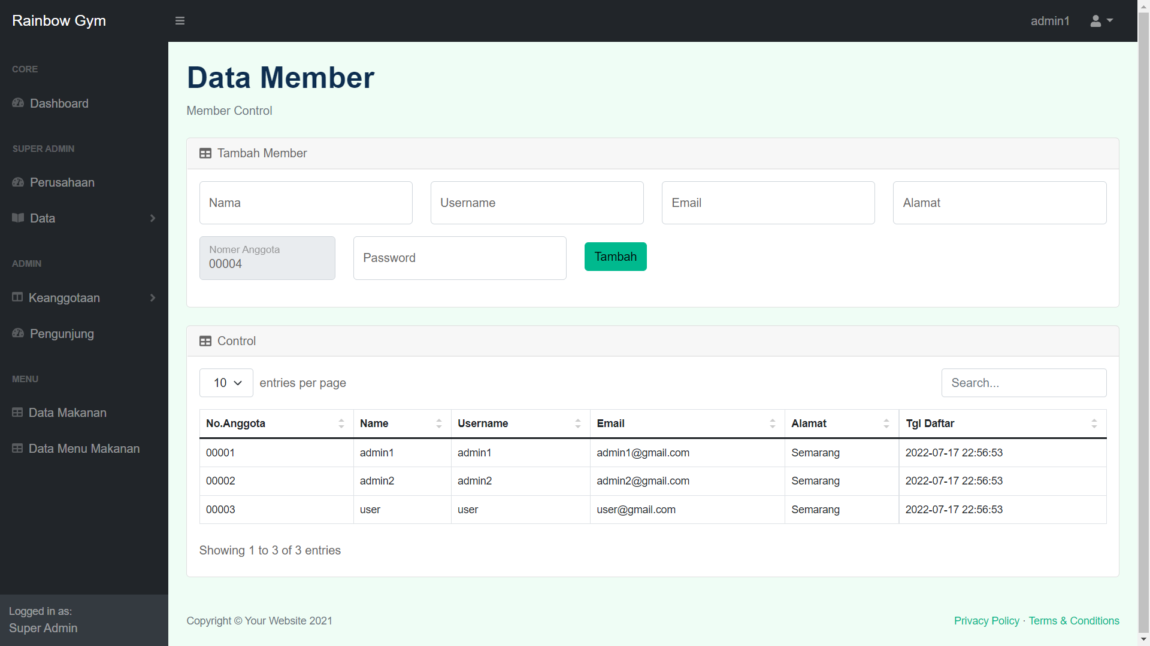

Halaman yang berisi tambah anggota bersifat member/pengunjung gym

### Halaman database makanan member

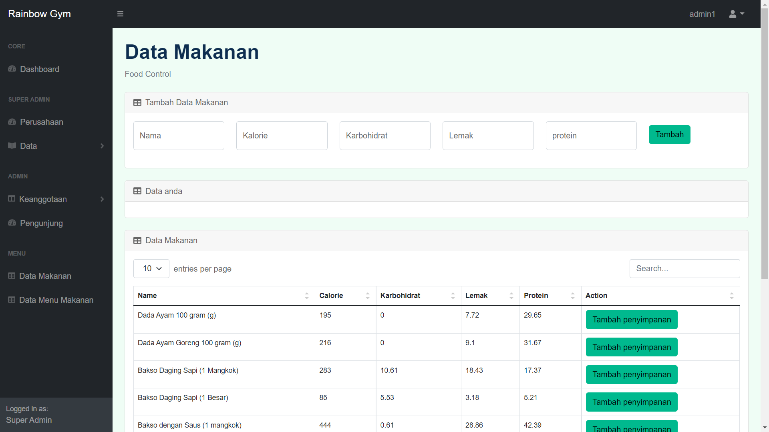

Halaman yang dapat diakses oleh member untuk menambahkan list makanan yang dipilih kemudian dapat dilihat perangkingannya.

### Halaman database menu makanan member

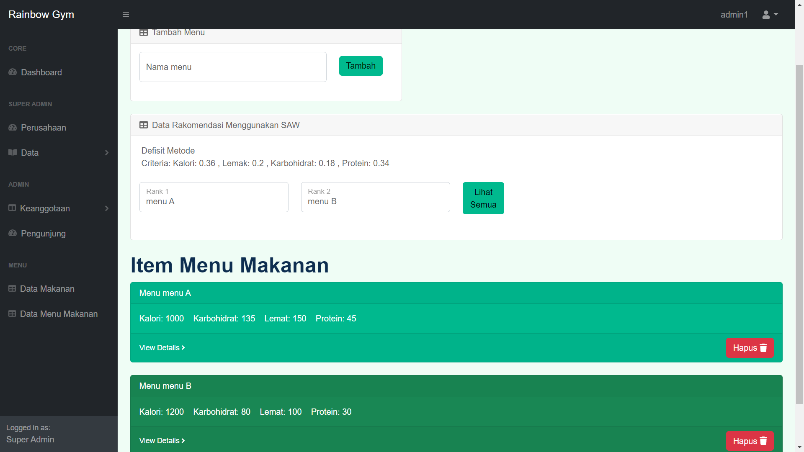

Halaman daftar dari menu yang berisi makanan yang dipilih oleh user yang kemudian dapat dilihat rekomendasinya.

### Halaman database menu tambah makanan member

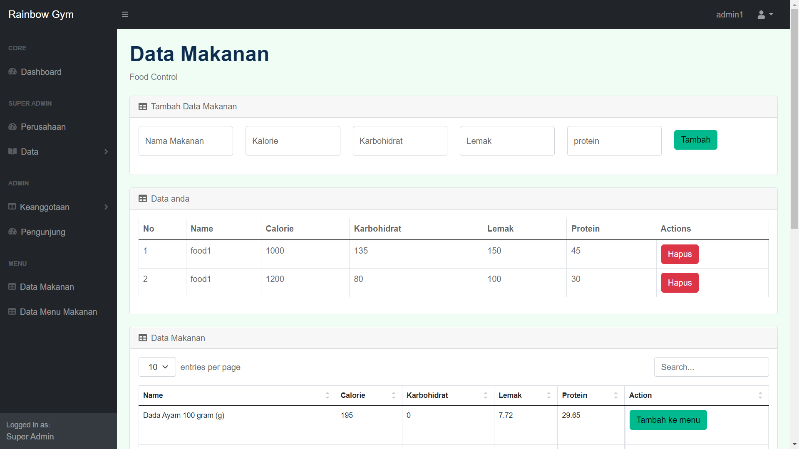

Halaman tambah makanan user yang akan dimasukkan kedalam menu yang dipilih pada halaman sebelumnya

# BAB V Kesimpulan

## Kesimpulan

Setelah melalui berbagai tahapan berdasarkan ketentuan yang telah dilakukan peneliti, maka diperoleh kesimpulan sebagai berikut:

1. Aplikasi yang dikhususkan untuk Pengunjung Rainbow Gym berbasis website telah memililiki bebrapa fitur dengan fitur utamanya adalah rekomendasi makanan berdasarkan empat kriteria yang telah ditentukan.
2. Percobaan yang dilakukan kepada member gym dengan kurun waktu dua bulan terakhir sudah tercapai 60% dari perkiraan penurunan berat badan yang telah ditentukan.

## Saran

Berdasarkan penelitian yang dilakukan pada website dalam menentukan rekomendasikan makanan terdapat beberapa saran diberikan, diantaranya:

1. Penelitian dilakukan dengan waktu yang lebih lama untuk beberapa member gym dengan kondisi tertentu.
2. Perlunya petunjuk penggunaan untuk member pemula.
3. Menambah kriteria yang ditentukan untuk hasil yang lebih mendetail khususnya bagi atlit.